La Comunicación “Sexualidad y educación sexual de la infancia” publicada en 2014 en el Congreso Internacional ASANEC, se presentó con el siguiente formato:
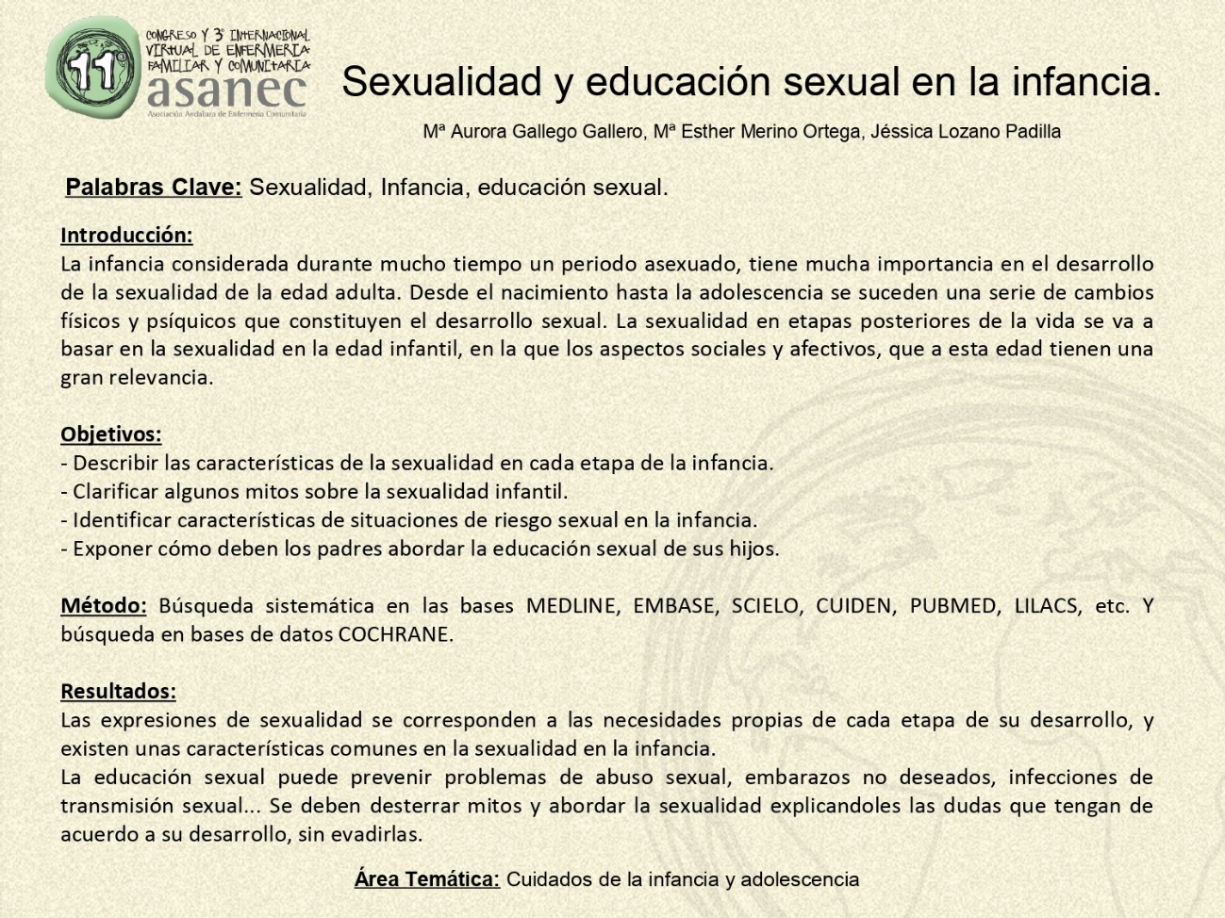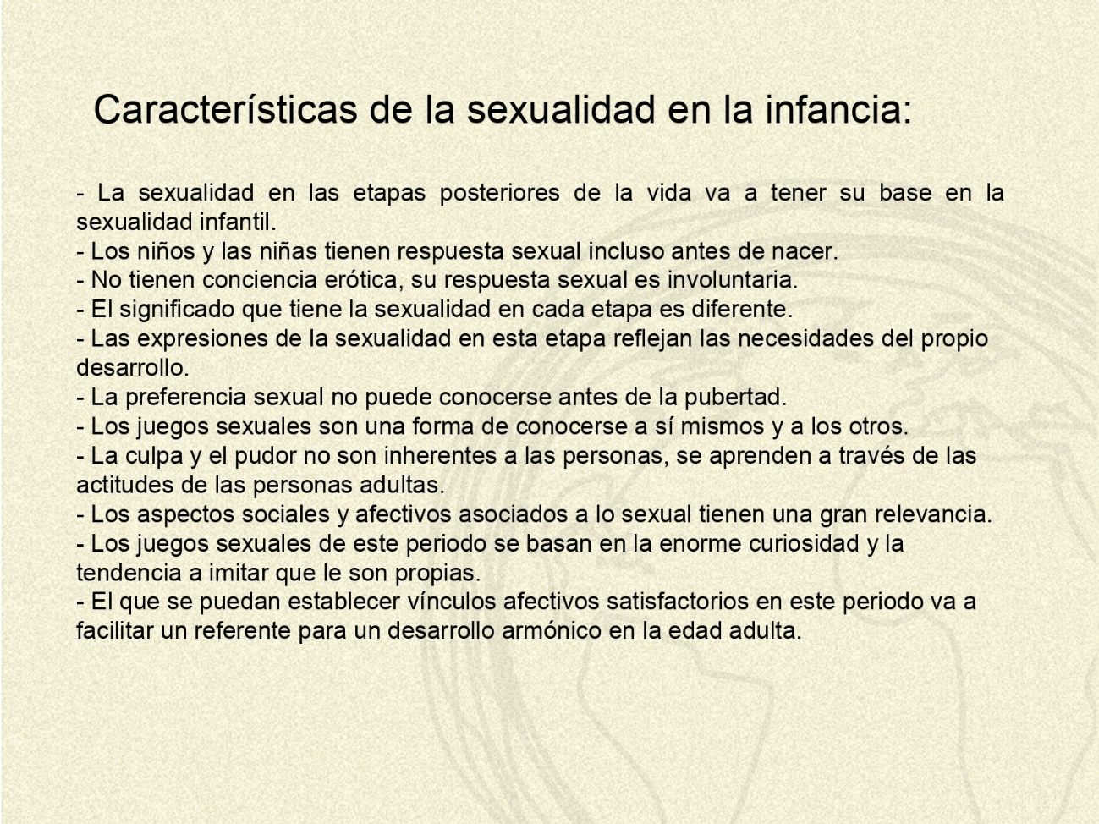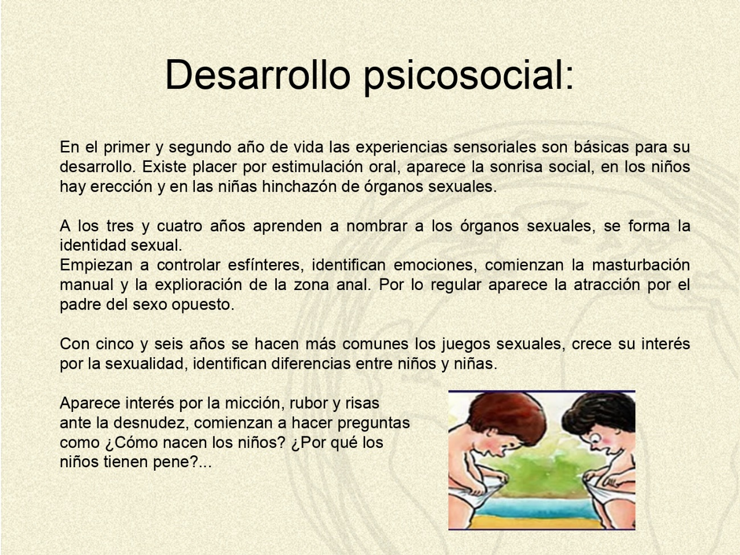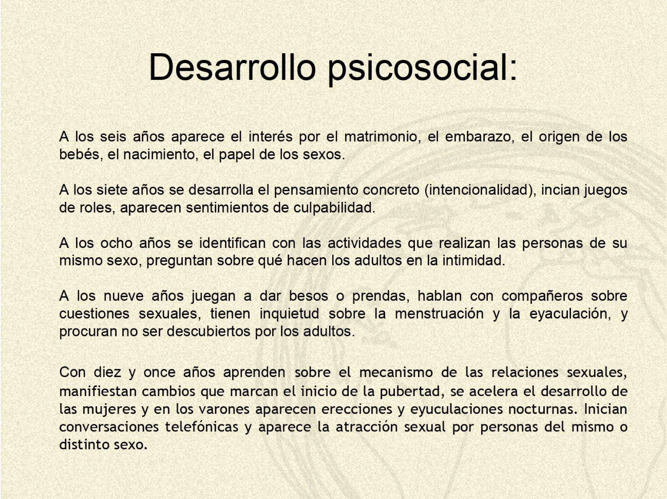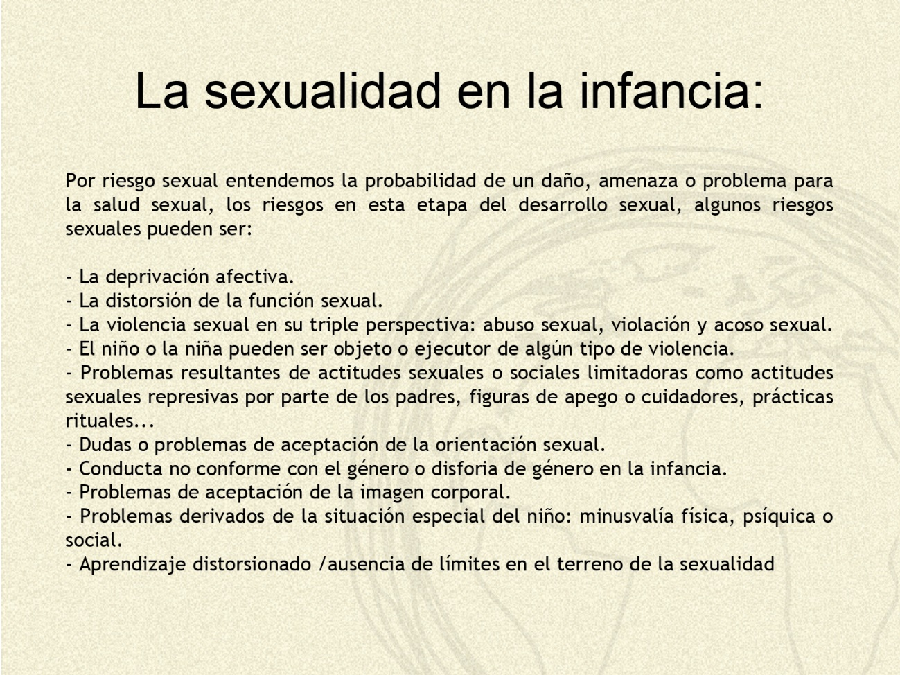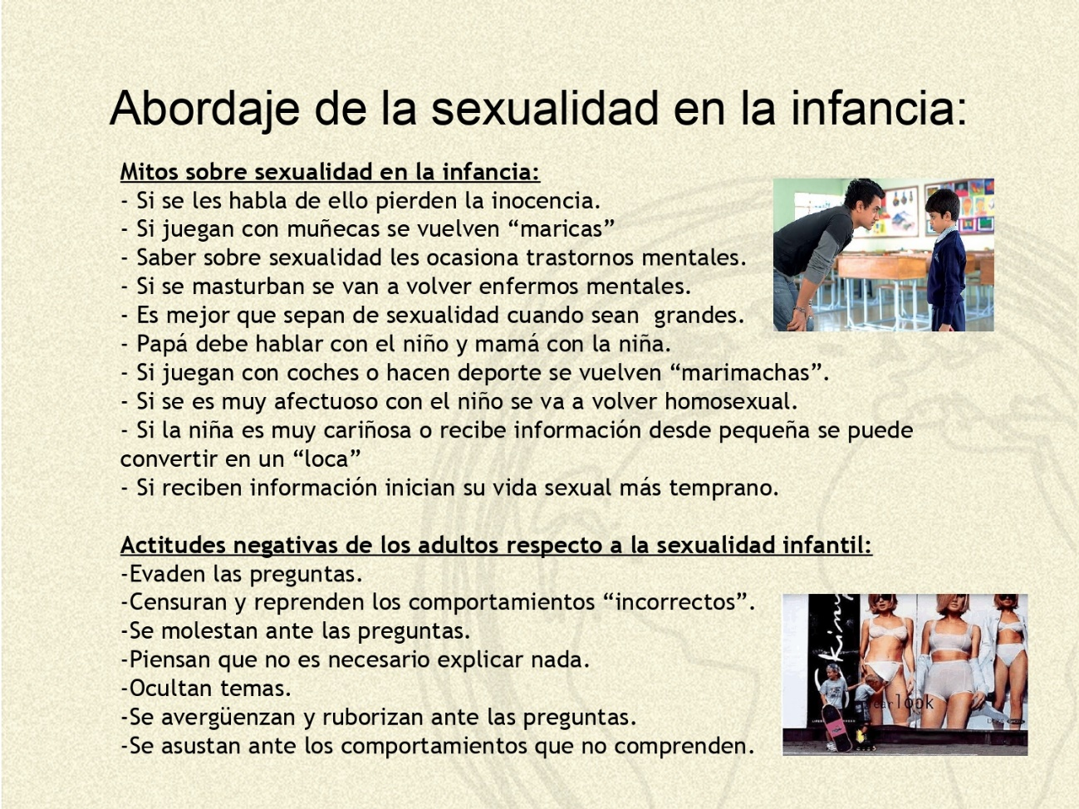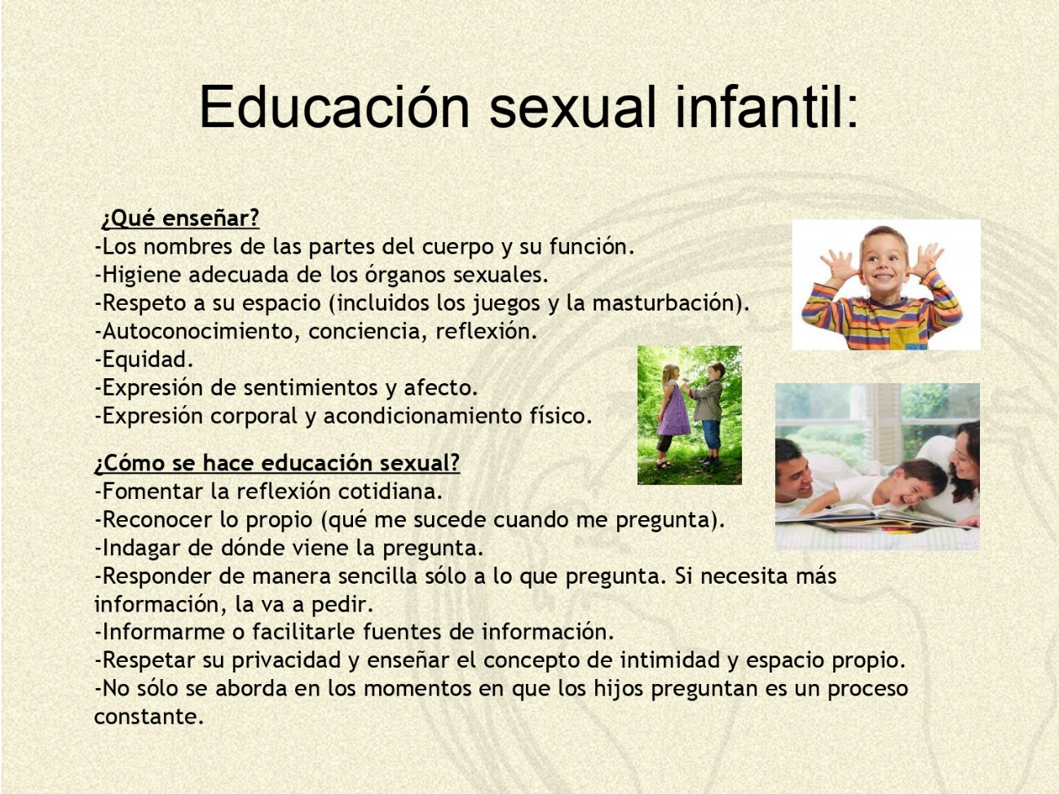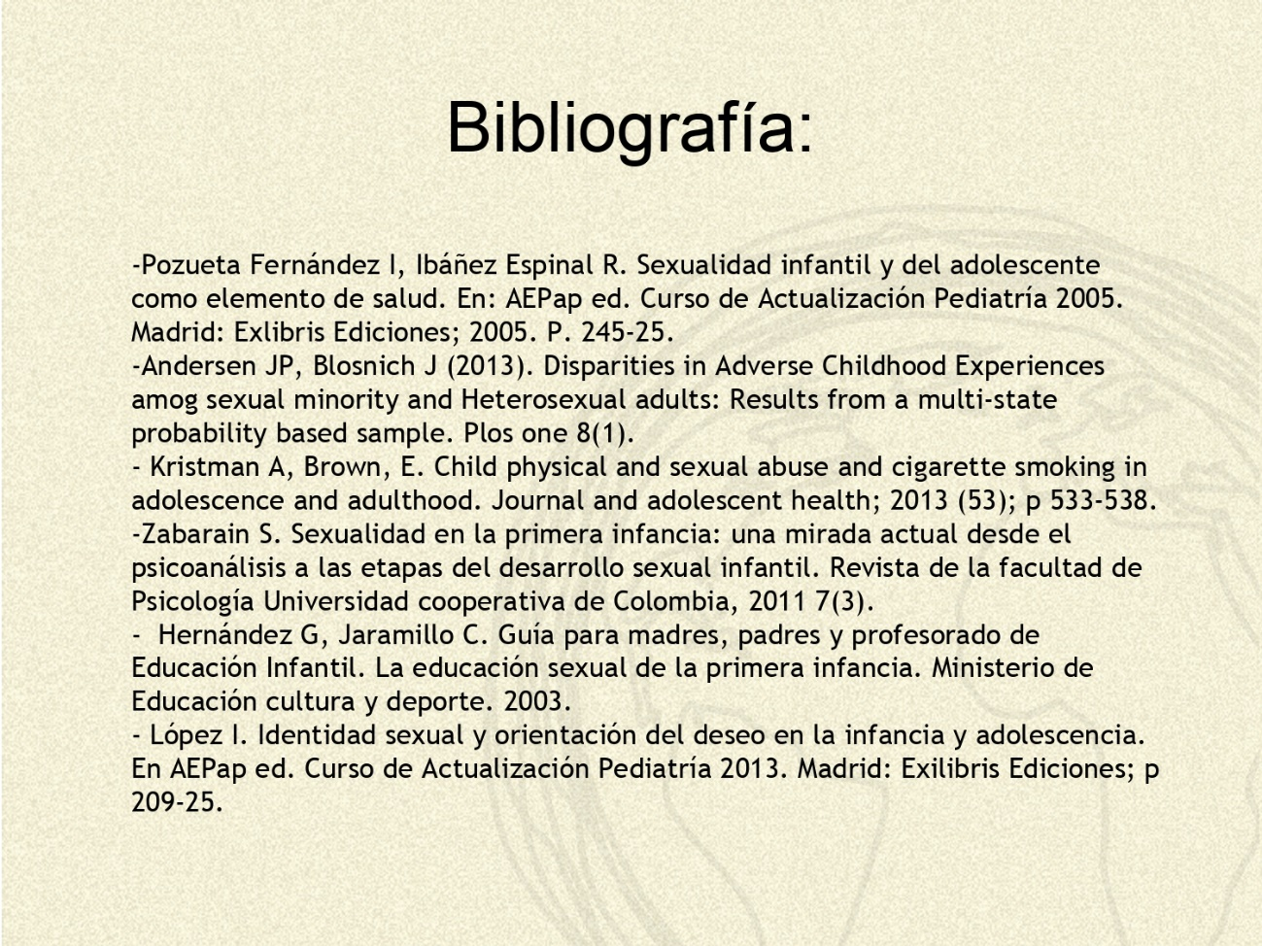

En la comunicación presentada se describe como se realizó la revisión sistemática mediante una búsqueda bibliográfica en las principales bases de datos internacionales: Cochrane, Medline, PubMed, Embase, Cuiden, Documed, SciELO, IME Biomedicina, mediante el metabuscador Gerion. Además de la búsqueda de artículos científicos en las bases de datos se realizó una revisión de la literatura escrita sobre el papel de los profesionales sanitarios en la educación sexual en concreto enfermeros y como abordar la educación sexual en la infancia.
Buscamos información sobre las guías publicadas por organismos oficiales, programas del ministerio y actividades que se estaban llevando a cabo actualmente en los medios escolar y sanitario publicos ya que la educación sexual es una responsabilidad multidisciplinar, y con esta información determinamos el campo de actuación de enfermería.
De los artículos encontrados se excluyeron los artículos que trataban sobre educación sexual en otras edades como en los jóvenes o en la edad adulta o los que trataban de terapias o abordaje de problemas concretos relacionados con la sexualidad.
Se seleccionaron aquellos artículos que respondían a los objetivos marcados: funciones o campos de actuación de enfermería en la educación sexual de los niños, metodología y comunicación eficaz en esta edad, actitud deseable para realizar intervenciones como charlas informativas o actividades multidisciplinares para la promoción o prevención de conductas de riesgo teniendo en cuenta la edad y las características propias de la sexualidad en la infancia, qué es importante conocer, descartar mitos y establecer pautas para abordar y prevenir situaciones de riesgo.
De los artículos encontrados se seleccionaron los que tenían mayor aplicación para la práctica clínica centrándonos en temas como la prevención del abuso sexual, los embarazos no deseados o las infecciones de transmisión sexual o sobre la prevención de problemas relacionados con la sexualidad para etapas posteriores.
Entre las limitaciones que encontramos en nuestra revisión principalmente fue que la mayoría de estudios sobre educación sexual hacen referencia a la edad adolescente. De la bibliografía encontrada seleccionamos los más recientes y en aquellos que no hubiera conflicto ético ni de intereses.

Los artículos en los que nos apoyamos para elaborar nuestra revisión sobre la sexualidad en la infancia fueron los siguientes:

Otros artículos consultados:
The meaning of sexual education in schools and classrooms within the context of diversity ; Significado de la educación sexual en un contexto de diversidad de Venezuela. Molina, Denyz Luz; Torrivilla, Irsia Rosa; Sánchez, Yolimar Gregoria. In: Electronic journal of research in educational psychology; Vol. 9, Núm. 23 (2011): 1 de abril de 2011; 415-444 ; Electronic Journal of Research in Education Psychology; Vol. 9, Núm. 23 (2011): 1 de abril de 2011; 415-444 ; 1696-2095; Spain, Europe: Universidad de Almería, 2017. Language: Spanish; Castilian; English, Base de datos: BASE

Educación para la salud sexual Del enamoramiento al aborto: Un estudio cualitativo con adolescentes españoles e inmigrantes. By Soriano-Ayala, Encarnación; González-Jiménez, Antonio-José; Soriano-Ferrer, Manuel. In Perfiles Educativos. 2014 36(144):105-119 Language: Spanish; Castilian. DOI: 10.1016/S0185-2698(14)70626-9, Base de datos: ScienceDirect

The Myth of Lot in Genesis 19 and its Implications in Sexual Education During the Middle Ages. Gatti, Andrea. In: Mirabilia: electronic journal of antiquity and middle ages; Núm. 18 (2014): January-June: Pleasure in the Middle Ages; p. 160-177; Mirabilia: electronic journal of antiquity and middle ages, 2014. Language: English, Base de datos: RACO (Revistes Catalanes amb Accés Obert)

Mediaciones y disputas político-religiosas como condicionantes de la educación sexual en la ciudad de Buenos Aires. Juan Cruz Esquivel. In: Estudios Sociológicos. 31(92):369-395; El Colegio de México, 2013. Language: Spanish, Base de datos: JSTOR Journals

Las competencias en educación sexual en el currículo de la educación secundaria obligatoria española. Gavidia, Valentín; Agud, David; Talavera, Marta; Pérez de Eulate, Lourdes. In: Enseñanza de las ciencias: revista de investigación y experiencias didácticas; Núm. Extra (2013): IX Congrés d'Investigació en Didàctica de les Ciències; p. 1525-1530; Enseñanza de las Ciencias: revista de investigación y experiencias didácticas; Núm. Extra (2013): IX Congrés d'Investigació en Didàctica de les Ciències; p. 1525-1530; Universitat de València, 2013. Language: Spanish; Castilian, Base de datos: RACO (Revistes Catalanes amb Accés Obert)

Sexual education: influence on the knowledge and beliefs of its recipients ; Educación sexual: influencia en los conocimientos y creencias de sus destinatarios. Heras Sevilla, Davinia; Pérez de Albéniz Garrote, Gloria; Lara Ortega, Fernando. In: International Journal of Developmental and Educational Psychology.; Vol. 3, Núm. 1 (2014): Dificultades educativas; 395-408 ; International Journal of Developmental and Educational Psychology (Revista INFAD de Psicología).; Vol. 3, Núm. 1 (2014): DIFICULTADES EDUCATIVAS; 395-408 ; 2603-5987 ; 0214-9877; Spain, Europe: Asociación INFAD, 2016. Language: Spanish; Castilian, Base de datos: BASE

La educacion sexual y de genero vs. el maltrato en la pareja. Escenario sobre la violencia en jovenes de Baja California. Fernandez de Juan, Teresa. In: Estudios Fronterizos. July-Dec, 2014, Vol. 15 Issue 30, p73, 24 p.; Universidad Autonoma de Baja California Language: Spanish; Castilian, Base de datos: Academic OneFile

Educación. Arnaut Salgado, Alberto; Giorguli Saucedo, Silvia Elena. Series: Grandes problemas de México, Vol. 7. Edition: Primera edición. México, D.F. : El Colegio de México. 2010. eBook. Language: Spanish , Base de datos: eBook Academic Collection (EBSCOhost)

Sex education as a cornerstone for a healthy teenage sexuality]. Montero V A, Revista Médica De Chile [Rev Med Chil], ISSN: 0717-6163, 2011 Oct; Vol. 139 (10), pp. 1249-52; Publisher: Sociedad Médica de Santiago; PMID: 22286722, Base de datos: MEDLINE

Effectiveness of a sexual education program in teenagers in knowledge acquisition and changes in attitude to the use of contraceptive methods (English) By Hernández-Martínez, Antonio; García-Serrano, Inmaculada; Simón-Hernández, Mercedes; Coy-Auñon, Rosa; García-Fernández, Antonio Manuel; Liante-Peñarrubia, Eulalia; Floro-Moreno, Pilar; Mateos-Ramos, Antonio. In Enfermeria Clinica. 2009 19(3):121-128 Language: Spanish;

Educación sexual en un grupo de estudiantes secundarios. Castellanos Oñate, Carlos Manuel; Vera Noda, Carmen Rosa; Gutiérrez Venegas, Pedro; Escobar Gómez, Ricardo. In: Revista Cubana de Medicina General Integral. February 2000 16(1):31-38; ECIMED, 2000. Language: Spanish; Castilian, Base de datos: SciELO

Algunas consideraciones sobre el aborto: La educación sexual como una alternativa en su prevención. González Labrador, Ignacio; Miyar Pieiga, Emilia; González Salvat, Rosa María. In: Revista Cubana de Medicina General Integral. June 2001 17(3):281-286; ECIMED, 2001. Language: Spanish; Castilian, Base de datos: SciELO

La consulta de ginecología infanto-juvenil en función de la educación sexual. Lugones Botell, Miguel; Pedroso Hernández, Patricia; Perera Boza, Orlando; Acosta Jiménez, Mercedes. In: Revista Cubana de Medicina General Integral. April 1999 15(2):184-190; ECIMED, 1999. Language: Spanish; Castilian, Base de datos: SciELO

Educación sexual y derechos fundamentales: contribucióna un debate necesario. Pablo Nuevo López. In: Revista de Derecho Político, Vol 0, Iss 80 (2011); Universidad Nacional de Educación a Distancia, 2011. Language: Spanish; Castilian, Base de datos: Directory of Open Access Journals

Effectiveness of a sexual education program in teenagers in knowledge acquisition and changes in attitude to the use of contraceptive methods. Hernández-Martínez A; García-Serrano I; Simón-Hernández M; Coy-Auñon R; García-Fernández AM; Liante-Peñarrubia E; Floro-Moreno P; Mateos-Ramos A, Enfermeria Clinica [Enferm Clin], ISSN: 1130-8621, 2009 May-Jun; Vol. 19 (3), pp. 121-8; Publisher: Elsevier España; PMID: 19318285, Base de datos: MEDLINE

A continuación les adjunto la versión beta de nuestro resumen:

Introducción:

La infancia considerada durante mucho tiempo un periodo asexuado, tiene mucha importancia en el desarrollo de la sexualidad de la edad adulta. Desde el nacimiento hasta la adolescencia se suceden una serie de cambios físicos y psíquicos que constituyen el desarrollo sexual. La sexualidad en etapas posteriores de la vida se va a basar en la sexualidad en la edad infantil, en la que los aspectos sociales y afectivos, que a esta edad tienen una gran relevancia.

Objetivos:

Describir los aspectos en los que la matrona puede actuar promoviendo la salud sexual en la infancia.

Describir las características de la sexualidad en cada etapa de la infancia.

Clarificar algunos mitos sobre la sexualidad infantil.

Identificar características de situaciones de riesgo sexual en la infancia.

Exponer cómo deben los padres abordar la educación sexual de sus hijos.

Método:

Búsqueda sistemática en las bases de datos: Cochrane, Medline, Embase, Scielo, Cuiden; Pubmed, Lilacs. Palabras clave: Sexualidad, Infancia, Educación sexual.

Resultados:

Las expresiones de sexualidad se corresponden a las necesidades propias de cada etapa: los niños no tienen conciencia erótica, destaca la necesidad de imitar y la enorme curiosidad.

La educación sexual puede prevenir problemas de abuso sexual, embarazos no deseados, infecciones de transmisión sexual...

Los profesionales sanitarios deben recomendar a los padres tratar con los hijos los temas de sexualidad de forma natural, respondiendo a sus dudas de manera sencilla, sin avergonzarse o evadir preguntas, explicarles los comportamientos que se consideren incorrectos sin reprenderles ni asustarlos. La culpa y el pudor se aprenden de la actitud de los adultos.

No solo se deben enseñar pautas de higiene o nombres de las partes del cuerpo, la educación sexual debe incluir el reconocimiento y expresión de sentimientos y afectos, respetar la privacidad, enseñar el concepto de intimidad, equidad...

